Федеральное государственное автономное

образовательное учреждение высшего образования

«Национальный исследовательский университет ИТМО»

**Информационная безопасность**

**Работа 8**

Мини-исследование: Утечка данных и цифровая гигиена

Группа: P3416

Выполнил:

Сиразетдинов Азат Ниязович

г. Санкт-Петербург

2025

# Выполнение

## Проверка почты на наличие в утечках

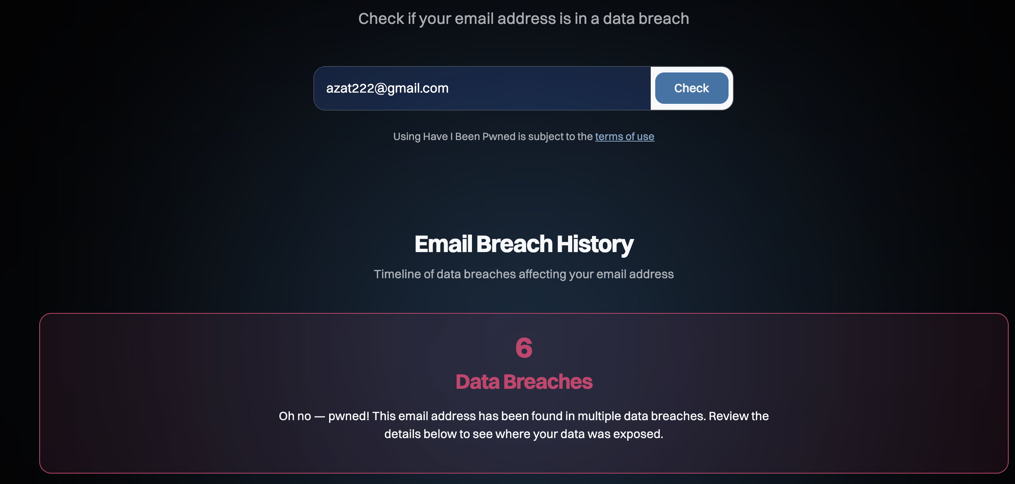

Мой почтовый адрес фигурировал в 6 утечках, рассмотрим их

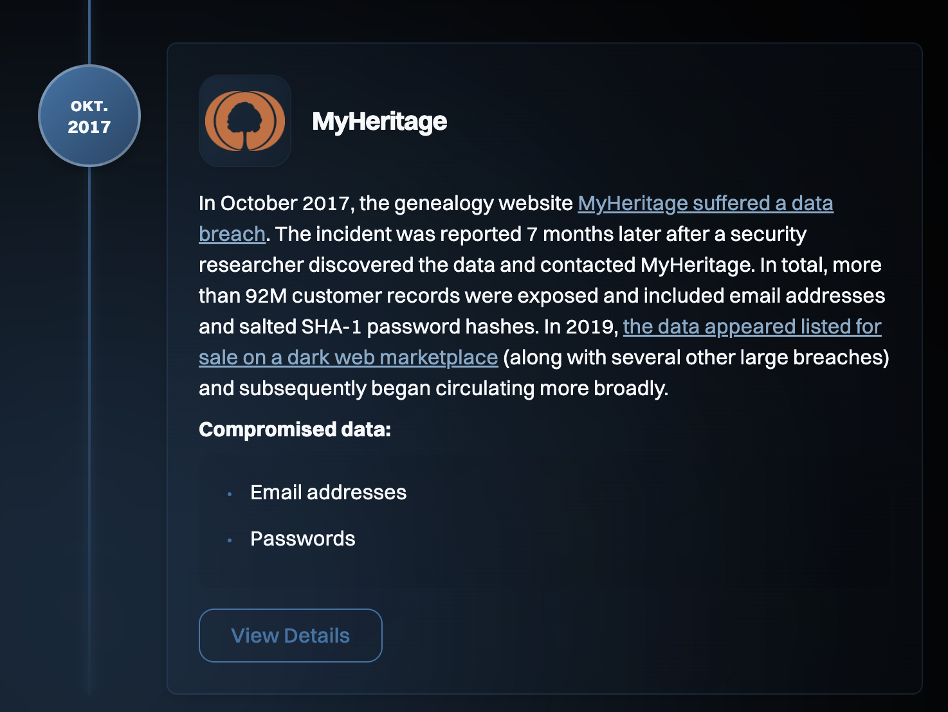 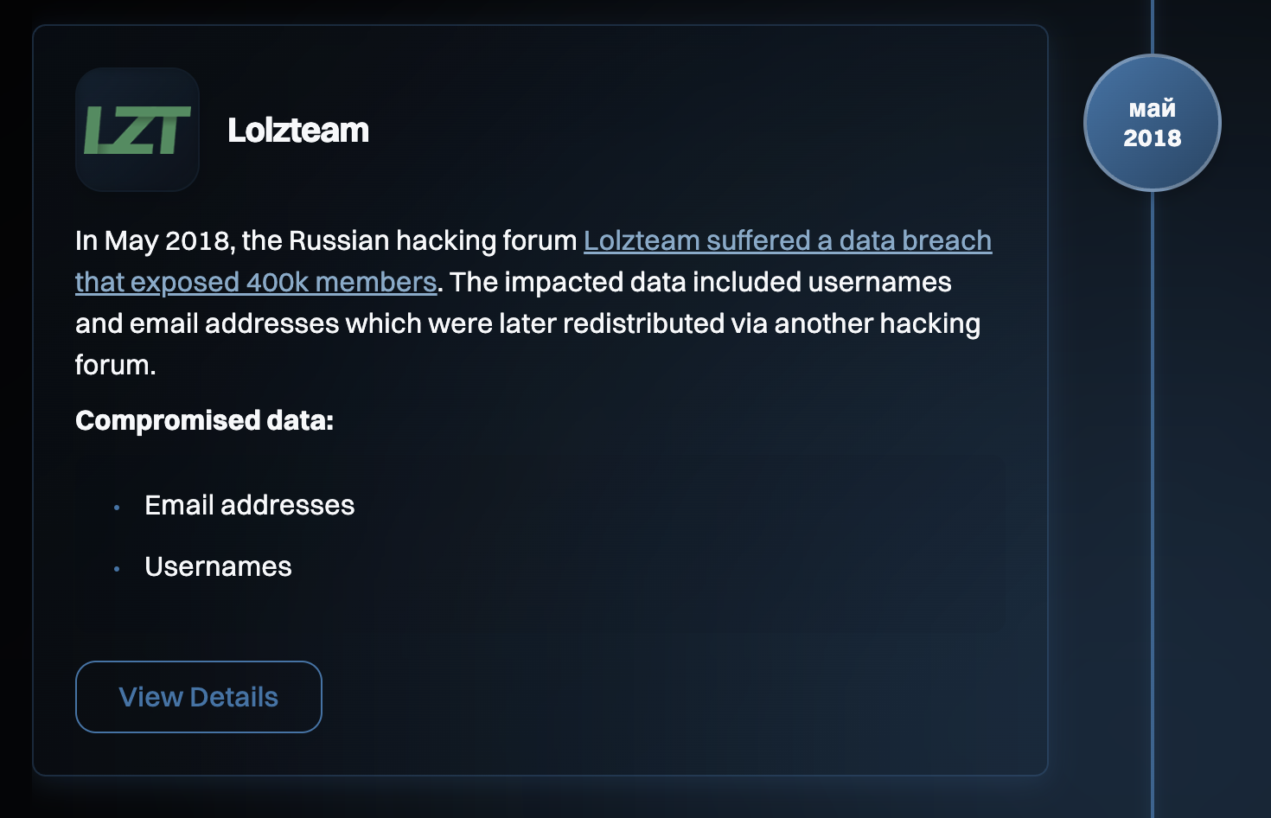

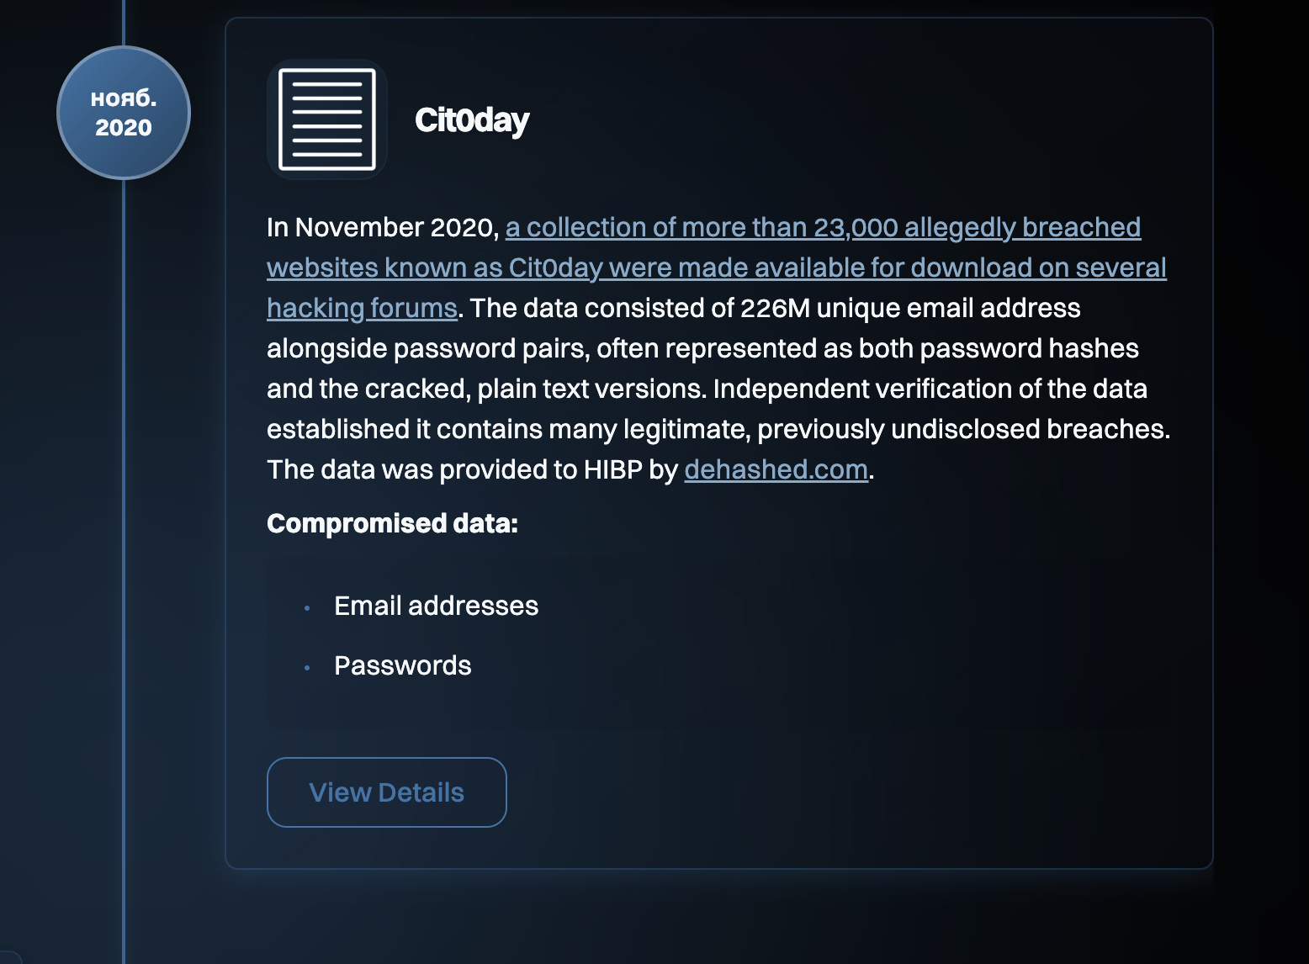 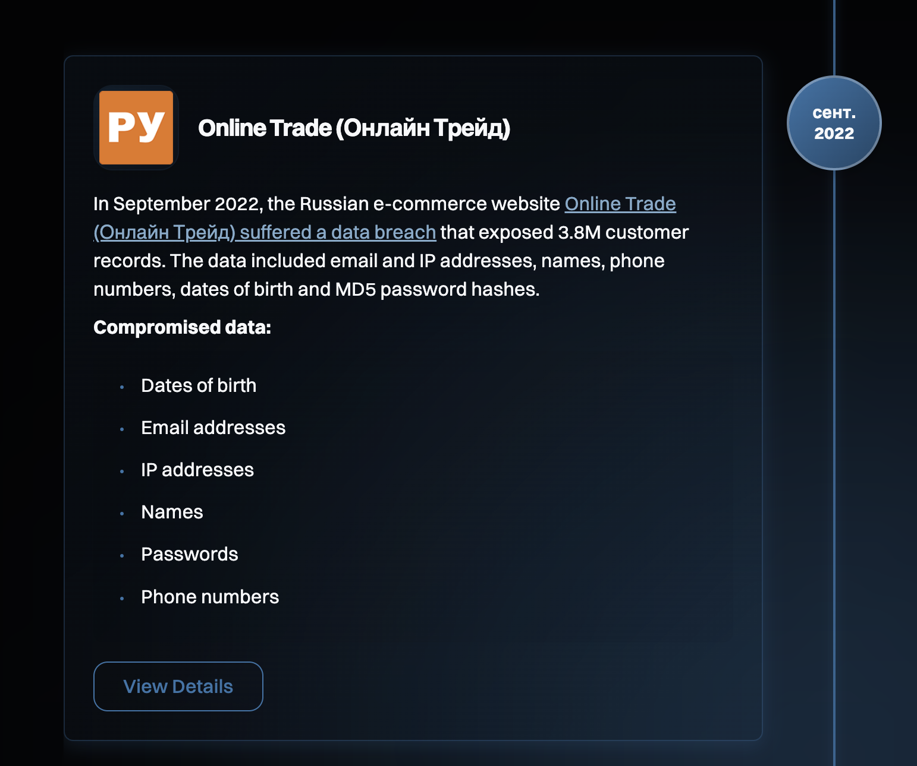

В 2017-2022 годах логины и пароли от сервисов MyHeritage, Lolzteam, Cit0day, OnlineTrade были в утечке данных

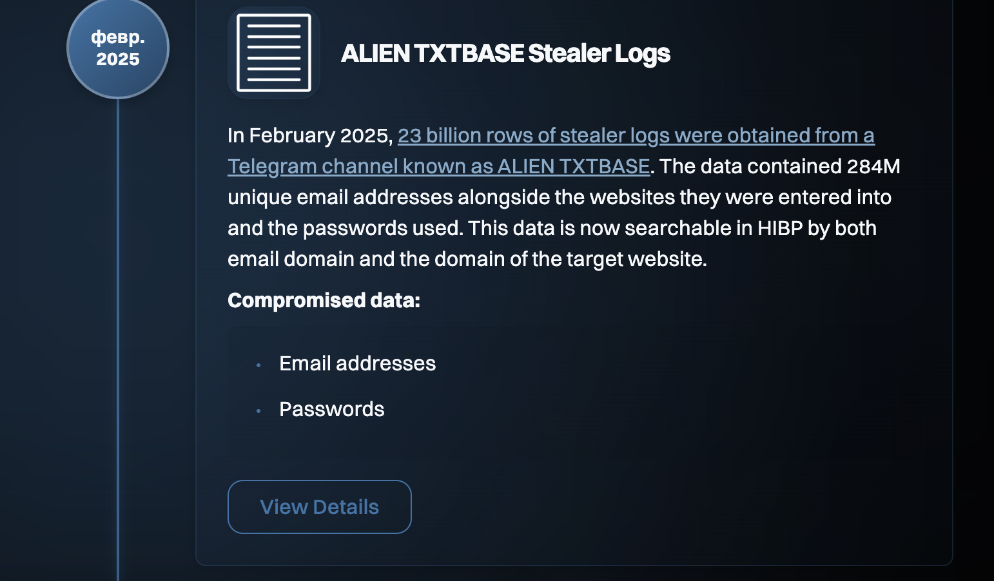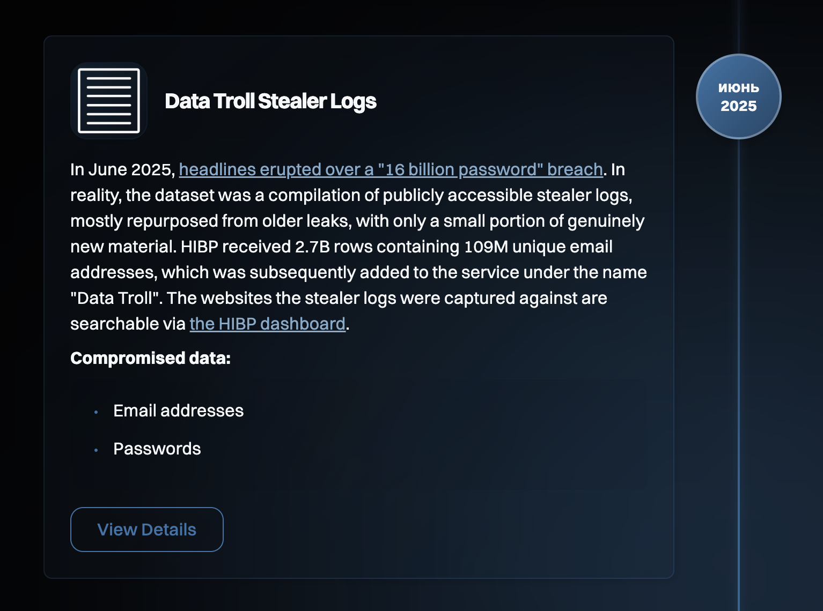

Так же логины и пароли были в массовых утечках данных ALIEN TEXTBASE и Data Troll Stealer. Судя по описанию в них содержались логины и пароли от сервисов описанных выше

## Аудит публичных данных в соц сетях

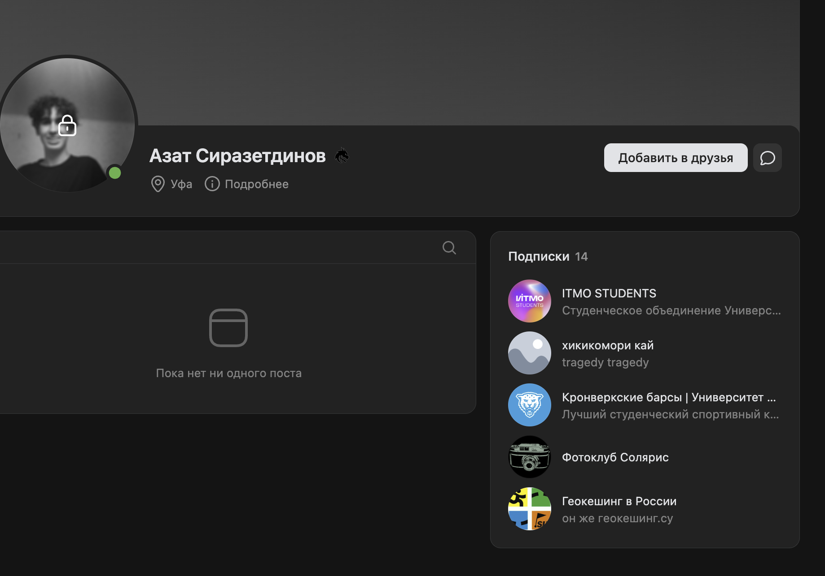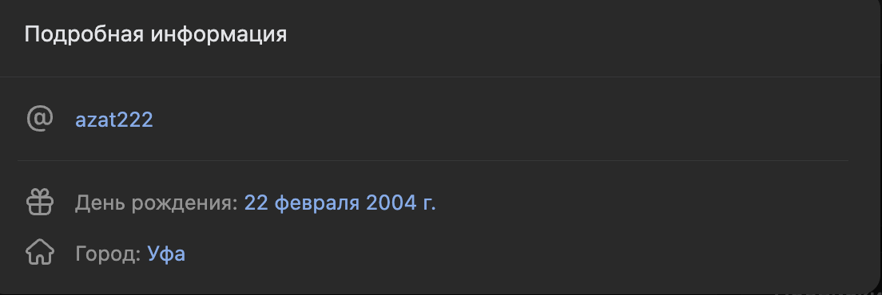

В ВК не друзьям виден список подписок, по которым можно понять город моего проживания. Также виден день рождения и город

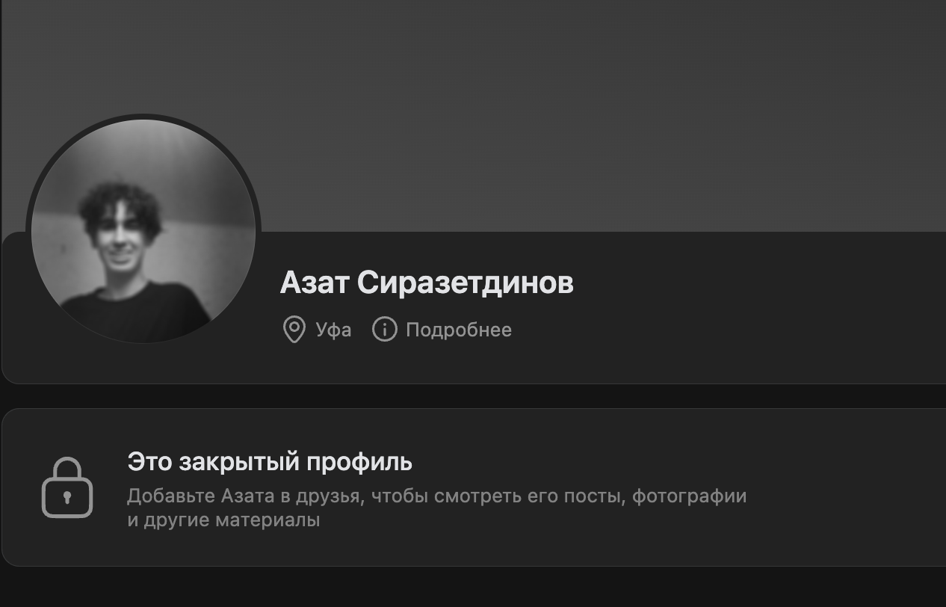

Я закрыл профиль, чтобы посторонние не могли просматривать приватную информацию. К сожалению город невозможно скрыть

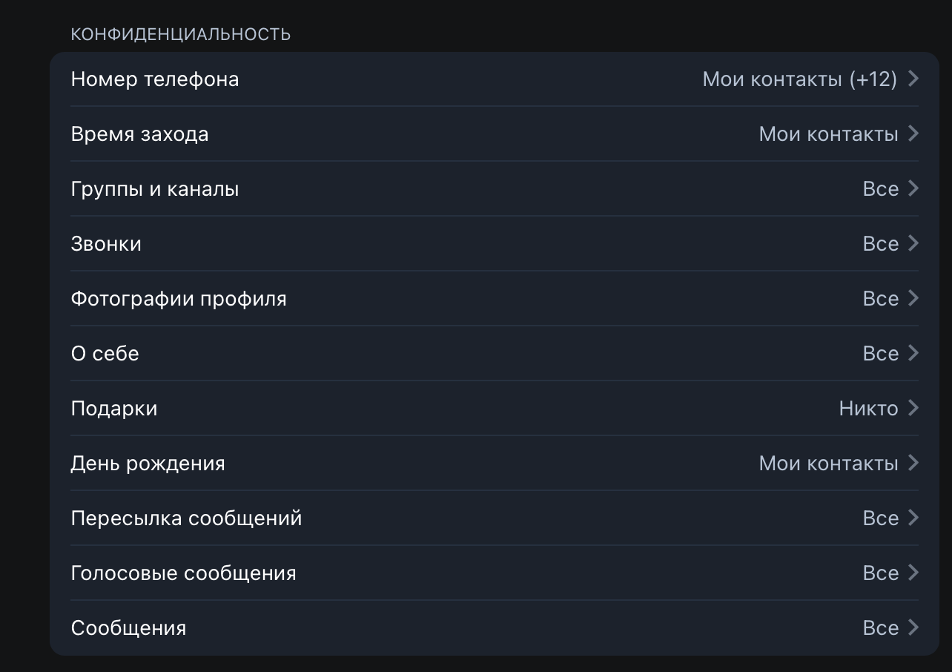

Анализ настроек конфиденциальности в телеграм показал что много моей приватной информации доступно всем

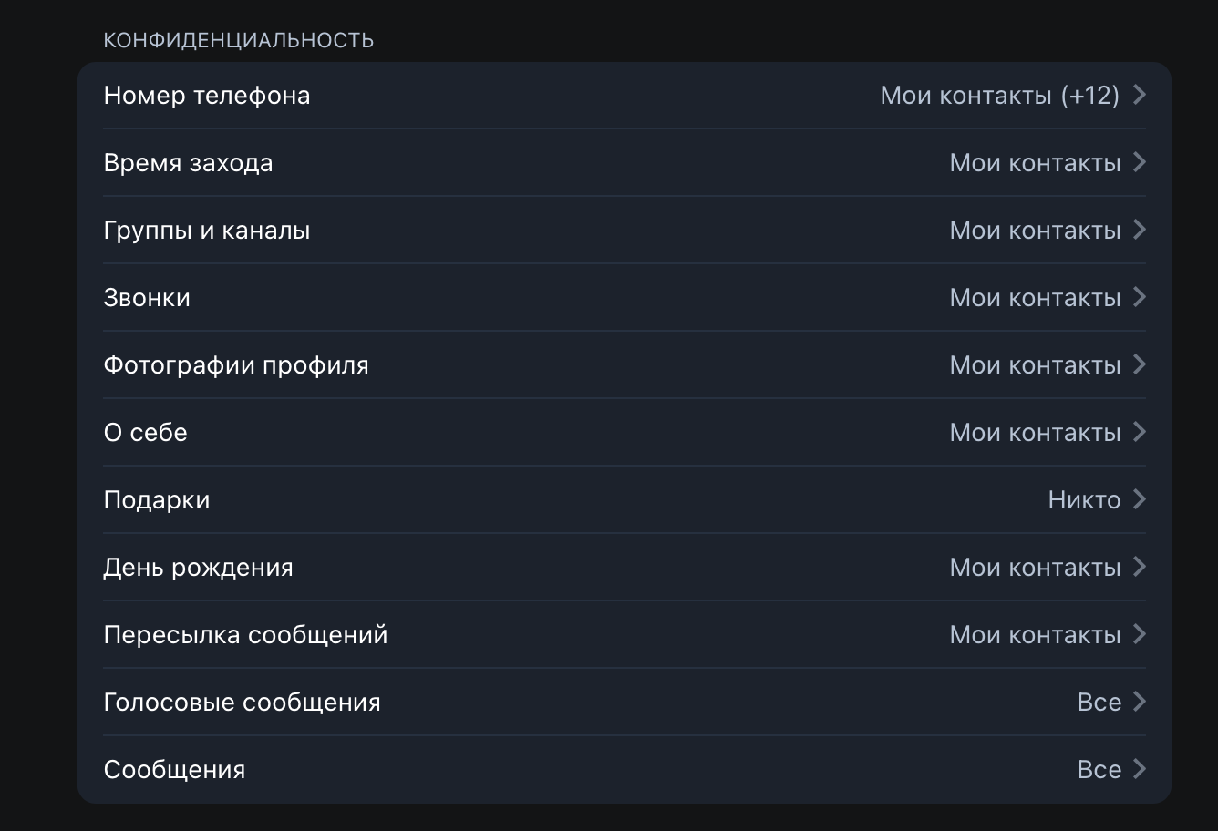

Я изменил настройки приватности в телеграм. Теперь приватная информация видна только моим контактам

## Личные правила цифровой гигиены

1. Изменять пароли от сервисов, которые попали в утечки
2. Использовать разный пароль на разных сайтах
3. Проверять настройки конфиденциальности раз в 4 месяца
4. Изменять пароли от наиболее критичных сервисов раз в год
5. Включать двухфакторную аутентификацию если она доступна